Сообщение
о возможном установлении публичного сервитута

В соответствии со статьей 39.42 Земельного кодекса Российской Федерации администрация города Нижневартовска информирует о возможном установлении публичного сервитута в отношении земельных участков:
№ | Адрес или местоположение земельного участка | Площадь публичного сервитута (кв.м) | Кадастровый квартал | Вид права | Цель, для которой устанавливается публичный сервитут
1 | Ханты-Мансийский автономный округ – Югра, г. Нижневартовск* | 975 | 86:11:0501001 | публичный сервитут | размещения электросетевого хозяйства «Подстанция 110/10 кВ ГПП-5 с прилегающей ВЛ 110 кВ Эмтор-ГПП-5, прилегающим участком ВЛ 110 кВ Восток-ГПП-5 (от опоры 4 до ПС ГПП-5) и участком ВЛ 110 кВ Эмтор-Восток-2 (от опоры 4 до ПС Эмтор»)
1 | Ханты-Мансийский автономный округ – Югра, г. Нижневартовск* | 975 | 86:11:0501003 | публичный сервитут
1 | Ханты-Мансийский автономный округ – Югра, г. Нижневартовск* | 975 | 86:11:0202001 | публичный сервитут
*согласно схемам расположения границ публичного сервитута.

Заинтересованные лица могут ознакомиться с поступившим ходатайством об установлении публичного сервитута и прилагаемой к нему схемой расположения границ публичного сервитута в электронном виде, сообщив адрес электронной почты по телефону 8(3466) 43-67-37.
Подать заявление об учете прав на земельный участок, в отношении которого поступило ходатайство об установлении публичного сервитута, можно в департамент муниципальной собственности и земельных ресурсов администрации города Нижневартовска по адресу: Ханты-Мансийский автономный округ – Югра, г. Нижневартовск:
- посредством почтовой связи по адресу: ул. Таежная, д. 24, каб. 212, телефон: 8(3466)24-15-11;
- посредством электронной почты dms@n-vartovsk.ru.
Срок приема заявлений с 21.10.2020 по 19.11.2020 (включительно) с 09.00 до 13.00 и с 14.00 до 17.00 (время местное) (кроме выходных и праздничных дней).
Правообладатели земельных участков, подавшие заявления по истечении указанного срока, несут риски невозможности обеспечения их прав в связи с отсутствием информации о таких лицах и их правах на земельные участки.
Настоящее сообщение со схемами границ публичного сервитута размещается на официальном сайте органов местного самоуправления города Нижневартовска www.n-vartovsk.ru в рубрике «Торговая Площадка» - «Муниципальная собственность» - «Земельные участки» - «Сообщения об установлении публичного сервитута».
 |  | Приложение
 |  | от |  | №
Схема границ публичного сервитута на кадастровом плане территории
Условный номер земельного участка
Площадь земельного участка 975 м²
Обозначение характерных точек границ | Координаты, м
Обозначение характерных точек границ | X |  |  | Y
1 | 2 |  |  | 3
1 | 949871.08 |  |  | 4425120.43
2 | 949873.73 |  |  | 4425128.47
3 | 949865.49 |  |  | 4425131.18
4 | 949862.93 |  |  | 4425123.10
1 | 949871.08 |  |  | 4425120.43
5 | 949911.04 |  |  | 4425113.60
6 | 949905.68 |  |  | 4425118.32
7 | 949900.88 |  |  | 4425112.95
8 | 949906.26 |  |  | 4425108.22
5 | 949911.04 |  |  | 4425113.60
9 | 948823.30 |  |  | 4425069.66
10 | 948818.11 |  |  | 4425070.28
11 | 948817.61 |  |  | 4425064.96
12 | 948822.80 |  |  | 4425064.46
9 | 948823.30 |  |  | 4425069.66
13 | 948506.65 |  |  | 4425110.14
14 | 948501.54 |  |  | 4425110.57
15 | 948501.04 |  |  | 4425105.44
16 | 948506.21 |  |  | 4425104.96
Обозначение характерных точек границ | Координаты, м
Обозначение характерных точек границ | X |  |  | Y
1 | 2 |  |  | 3
13 | 948506.65 |  |  | 4425110.14
17 | 949155.07 |  |  | 4425027.32
18 | 949154.34 |  |  | 4425022.20
19 | 949159.41 |  |  | 4425021.49
20 | 949160.14 |  |  | 4425026.63
17 | 949155.07 |  |  | 4425027.32
21 | 947945.67 |  |  | 4425173.17
22 | 947952.67 |  |  | 4425177.57
23 | 947948.23 |  |  | 4425184.54
24 | 947941.27 |  |  | 4425180.18
21 | 947945.67 |  |  | 4425173.17
25 | 947905.00 |  |  | 4425032.24
26 | 947900.23 |  |  | 4425033.89
27 | 947898.52 |  |  | 4425028.97
28 | 947903.36 |  |  | 4425027.30
25 | 947905.00 |  |  | 4425032.24
29 | 948193.38 |  |  | 4425145.02
30 | 948193.90 |  |  | 4425150.05
31 | 948188.81 |  |  | 4425150.62
32 | 948188.35 |  |  | 4425145.54
29 | 948193.38 |  |  | 4425145.02
33 | 947341.29 |  |  | 4423644.38
34 | 947339.93 |  |  | 4423646.91
35 | 947337.93 |  |  | 4423647.62
36 | 947335.16 |  |  | 4423646.36
37 | 947334.63 |  |  | 4423644.19
38 | 947335.82 |  |  | 4423641.50
39 | 947337.87 |  |  | 4423640.79
40 | 947340.62 |  |  | 4423642.19
33 | 947341.29 |  |  | 4423644.38
41 | 947042.69 |  |  | 4422331.49
42 | 947045.65 |  |  | 4422326.60
43 | 947050.53 |  |  | 4422329.53
Обозначение характерных точек границ | Координаты, м
Обозначение характерных точек границ | X |  |  | Y
1 | 2 |  |  | 3
44 | 947047.59 |  |  | 4422334.43
41 | 947042.69 |  |  | 4422331.49
45 | 946855.20 |  |  | 4422678.41
46 | 946855.82 |  |  | 4422679.78
47 | 946853.84 |  |  | 4422683.36
48 | 946849.80 |  |  | 4422681.26
49 | 946851.95 |  |  | 4422677.37
50 | 946853.04 |  |  | 4422677.09
45 | 946855.20 |  |  | 4422678.41
51 | 946994.33 |  |  | 4422427.29
52 | 946994.92 |  |  | 4422429.47
53 | 946993.52 |  |  | 4422431.82
54 | 946991.39 |  |  | 4422432.60
55 | 946988.89 |  |  | 4422431.03
56 | 946988.29 |  |  | 4422428.96
57 | 946989.64 |  |  | 4422426.48
58 | 946991.83 |  |  | 4422425.90
51 | 946994.33 |  |  | 4422427.29
59 | 949925.99 |  |  | 4425069.22
60 | 949927.40 |  |  | 4425059.63
61 | 949936.14 |  |  | 4425060.95
62 | 949934.72 |  |  | 4425070.51
59 | 949925.99 |  |  | 4425069.22
63 | 949888.47 |  |  | 4424953.81
64 | 949887.33 |  |  | 4424961.72
65 | 949878.42 |  |  | 4424960.47
66 | 949879.53 |  |  | 4424952.49
63 | 949888.47 |  |  | 4424953.81
67 | 946626.55 |  |  | 4423076.68
68 | 946636.41 |  |  | 4423076.66
69 | 946636.44 |  |  | 4423086.29
70 | 946626.55 |  |  | 4423086.37
67 | 946626.55 |  |  | 4423076.68
Обозначение характерных точек границ | Координаты, м
Обозначение характерных точек границ | X |  |  | Y
1 | 2 |  |  | 3
71 | 946784.64 |  |  | 4423350.39
72 | 946791.46 |  |  | 4423343.45
73 | 946798.32 |  |  | 4423350.26
74 | 946791.52 |  |  | 4423357.15
71 | 946784.64 |  |  | 4423350.39
75 | 946707.21 |  |  | 4422937.29
76 | 946713.01 |  |  | 4422940.65
77 | 946710.26 |  |  | 4422945.45
78 | 946704.42 |  |  | 4422942.05
75 | 946707.21 |  |  | 4422937.29
79 | 946684.79 |  |  | 4423165.89
80 | 946680.44 |  |  | 4423168.61
81 | 946677.66 |  |  | 4423164.22
82 | 946682.04 |  |  | 4423161.51
79 | 946684.79 |  |  | 4423165.89
83 | 947502.12 |  |  | 4423735.55
84 | 947508.05 |  |  | 4423730.96
85 | 947511.26 |  |  | 4423735.04
86 | 947505.34 |  |  | 4423739.68
83 | 947502.12 |  |  | 4423735.55
87 | 947640.57 |  |  | 4424184.10
88 | 947645.59 |  |  | 4424182.39
89 | 947647.26 |  |  | 4424187.42
90 | 947642.26 |  |  | 4424189.11
87 | 947640.57 |  |  | 4424184.10
91 | 947727.23 |  |  | 4424468.22
92 | 947732.32 |  |  | 4424466.86
93 | 947733.65 |  |  | 4424471.83
94 | 947728.57 |  |  | 4424473.19
91 | 947727.23 |  |  | 4424468.22
95 | 947814.15 |  |  | 4424753.93
96 | 947819.15 |  |  | 4424752.53
97 | 947820.53 |  |  | 4424757.29
Обозначение характерных точек границ | Координаты, м
Обозначение характерных точек границ | X |  |  | Y
1 | 2 |  |  | 3
98 | 947815.50 |  |  | 4424758.79
95 | 947814.15 |  |  | 4424753.93

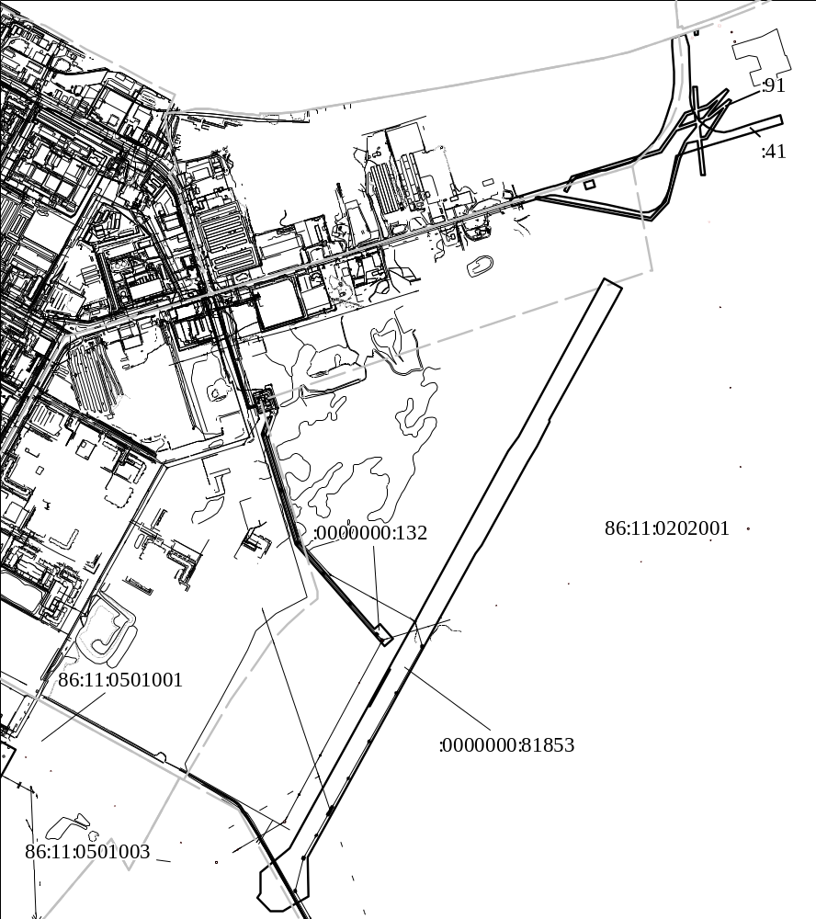
Масштаб 1: |  | 20000
Система координат: МСК86_Зона_4
Условные обозначения: | – границы части земельного участка  – границы существующего земельного участка  86:11:0501001 – кадастровый номер кадастрового квартала  :265 – надпись кадастрового номера земельного участка

